课程编号
得分 | 教师签名 | 批改日期
深 圳 大 学 实 验 报 告

课程名称： 大学物理实验（一）
实验名称： 磁特性综合实验
学 院： 电子与信息工程学院
指导教师： 李灵老师
报告人： 李泽涛 组号： 17
学号 2022280385 实验地点 致原楼
实验时间： 年 月 日
提交时间：

一、实验目的
1、掌握磁滞、磁滞回线和磁化曲线的概念，加深对铁磁材料的主要物理量：矫顽力、剩磁和磁导率的理解。
2、学会用示波法测绘基本磁化曲线和磁滞回线。
3、根据磁滞回线确定磁性材料的饱和磁感应强度Bs、剩磁Br和矫顽力Hc的数值。
4、研究不同频率下动态磁滞回线的区别，并确定某一频率下的磁感应强度Bs、剩磁Br和矫顽力Hc数值。
5、改变不同的磁性材料，比较磁滞回线形状的变化。
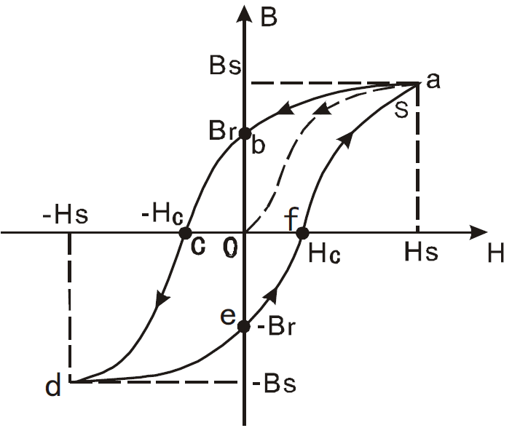
实验原理
1. 铁磁物质内部的磁场强度H,磁导率μ与磁感应强度B有如下的关系： B=μH
其B-H、μ～H变化曲线如图1所示
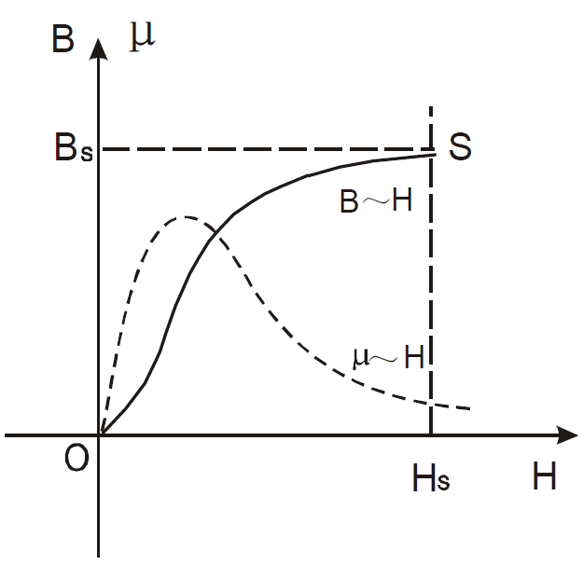

图1 磁化曲线和μ～H曲线 图2 起始磁化曲线与磁滞回线
2.H=0时，磁感应强度仍然保持一定数值B=Br称为剩磁（剩余磁感应强度）。
3.若要使被磁化的铁磁材料的磁感应强度B减少到0，必须加上一个反向磁场并逐步增大。当铁磁材料内部反向磁场强度增加到H=Hc时（图2上的c点），磁感应强度B才是0，达到退磁。图2中的的bc段曲线为退磁曲线，Hc为矫顽磁力。如图2所示，当H按O→Hs→O→Hc→Hs→O→Hc→Hs→的顺序变化时，B相应沿O→Bs→O→Br→O→Bs→Br→O→Bs顺序变化。图中的Oa段曲线称起始磁化曲线，所形成的封闭曲线abcdefa称为磁滞回线。bc曲线段称为退磁曲线。
4.当从初始状态H=0，B=0开始周期性地改变磁场强度的幅值时，在磁场由弱到强地单调增加过程中，可以得到面积由大到小的一簇磁滞回线，如图3所示。其中最大面积的磁滞回线称为极限磁滞回线。
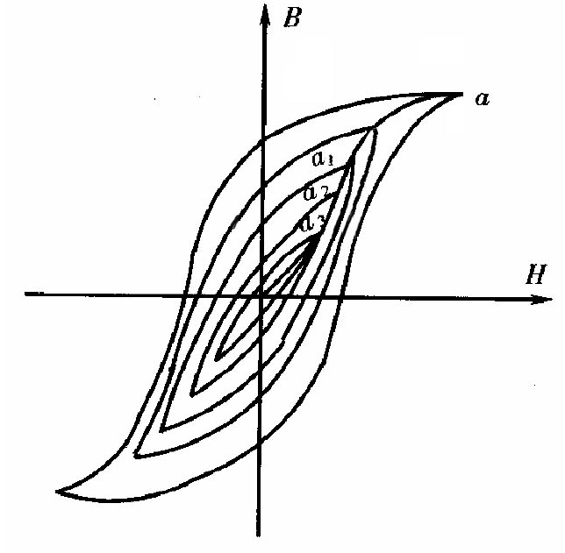图3
我们把图3中原点O和各个磁滞回线的顶点a₁,a₂，…a所连成的曲线，称为铁磁性材料的基本磁化曲线。
5、示波器显示B—H曲线的原理线路
示波器测量B—H曲线的实验线路如图5所示。
本实验研究的铁磁物质是一个环状试样（如图6所示）。在试样上绕有励磁线圈N₁匝和测量线圈N₂匝。若在线圈N₁中通过磁化电流i₁时，此电流在式样内产生磁场，根据安培环路定律HL=N₁i₁，磁场强度H的大小为：
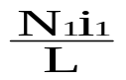H= （1）
其中L为的环状式样的平均磁路长度。（在图6中用虚线表示）。
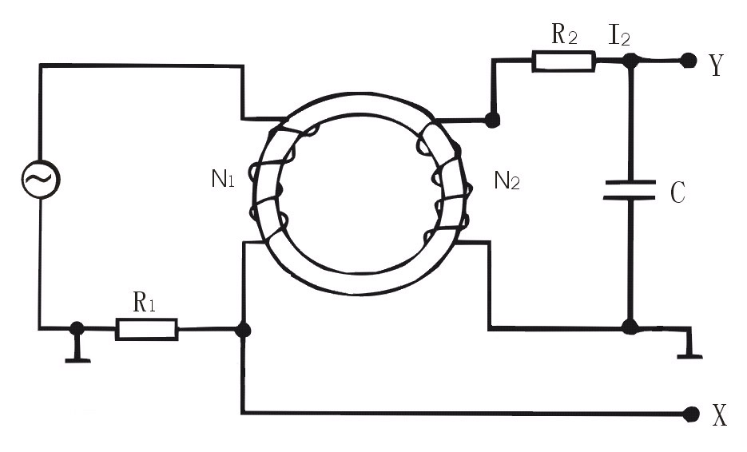
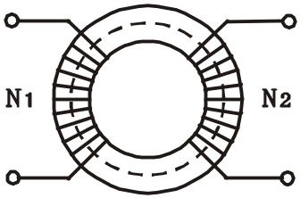

由图5可知示波器X轴偏转板输入电压为：
U_{x}=U_{R}=i₁R₁ （2）
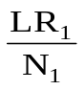由式（1）和式（2）得：
U_{x}= H （3）
上式表明在交变磁场下，任一时刻电子束在X轴的偏转正比于磁场强度H。
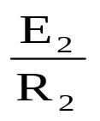为了测量磁感应强度B，在次级线圈N₂上串联一个电阻R₂与电容C构成一个回路，同时R₂与C又构成一个积分电路。取电容C两端电压Uc至示波器Y轴输入，若适当选择R₂和C使R₂〉〉1/ωC，则：
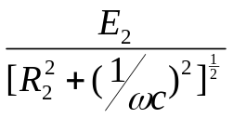I₂= ≈

式中，ω为电源的角频率，E₂为次级线圈的感应电动势。
因交变的磁场H的样品中产生交变的磁感应强度B，则：
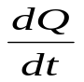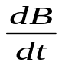 E₂= N₂ = N₂S
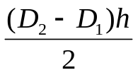
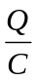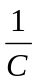式中S（S= ） 为环式样的截面积，设磁环厚度为h则：
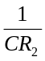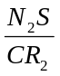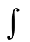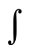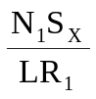 U_{y}=U_{c}= = I₂dt = E₂dt= dt= B
本实验定量计算公式为： H= X （4）
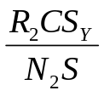 B= Y （5）

其中 U_{x}=S_{x}X，U_{y}=S_{y}Y
三、实验仪器：
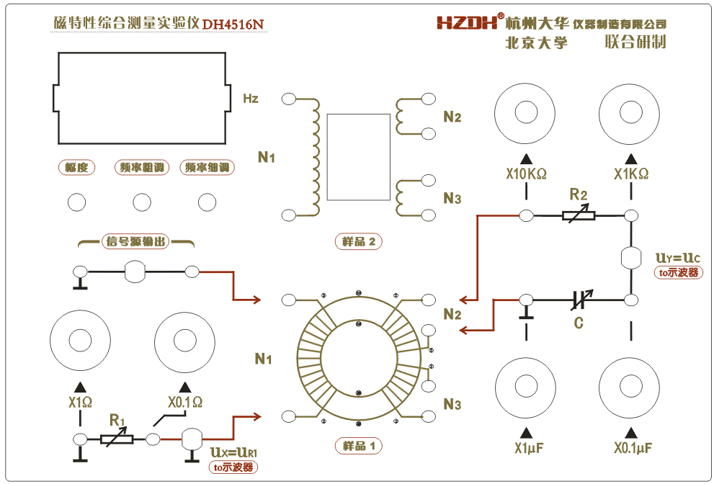
实验样品的参数如下：
样品1：平均磁路长度L=0.130m，铁芯实验样品截面积S=1.24×10⁻⁴m²，线圈匝数：N₁=150T，N₂=150T；N₃=150T。
样品2：平均磁路长度L=0.075m，铁芯实验样品截面积S=1.20×10⁻⁴m²，线圈匝数：N₁=150T，N₂=150T；N₃=150T。
四、实验内容：
打开电源前，先将信号源输出幅度调节旋钮逆时针调到底，使信号输出最小。
注意：由于信号源、电阻R1和电容C的一端已经与地相连，所以不能与其他接线端相连接。否则会短路信号源、UR或UC，从而无法正确做出实验。
一、显示和观察2种样品在25Hz、50Hz、100Hz、150Hz交流信号下的磁滞回线图形。
- 按图5所示的原理线路接线。
1）逆时针调节幅度调节旋钮到底，使信号输出最小。
2）调示波器显示工作方式为X-Y方式，即图示仪方式。
3）示波器X输入选择为DC方式，测量采样电阻R₁的电压。
4）示波器Y输选择入为DC方式，测量积分电容的电压。
5）选择样品1进行实验。
6）接通示波器和DH4516N型动态磁滞回线测试仪电源，适当调节示波器辉度，以免荧光屏中心受损。预热10分钟后开始测量。
二.测量电源频率50Hz是的磁化曲线
1）示波器上磁化电流在水平方向的格数（-5.00，+5.00）格，逐渐减小磁化电流至为0，使数为0、0.2、0.4、0.60、0.80、1.00、2.00、3.00、4.00、5.00，单位为格，记录磁滞回线顶点在Y方向上读数如表1，单位为格。
2）记录电阻R₁、R2和电容C的值，根据样品参数和公式（5）计算H和B的值，绘制磁化曲线
三、测量电源频率为50Hz时的磁滞回线
调节参数式示波器上磁化电流在水平方向的格数为(-5, 5) 格，在Y竖直方向上的格数为(-4,4)。
记录示波器显示的磁滞回线在X坐标为5.0、4.0、3.0、2.0、1.0、0、-1.0、-2.0、-3.0、-4.0、-5.0格时，对应的Y坐标格数，同时记录Y坐标为4.0、3.0、2.0、1.0、0、-1.0、-2.0、-3.0、-4.0格时对应的X坐标格数，填入表2。
记录电阻R_1、 R_2和电容C的值，根据样品参数和公式(5)计算H和B的值，绘制磁滞回线。

- 数据记录：
组号： 17 ；姓名 李泽涛

绘制磁化曲线
R1=2000.1欧 R2=5001欧 C=6.1
观测磁化曲线
序号 | X/mv | Y/mv | 序号 | X/mv | Y/mv
1 | -6.00 | -0.8 | 7 | 104 | 20.0
2 | 44.0 | 4.8 | 8 | 144 | 38.4
3 | 56.0 | 8.0 | 9 | 168 | 42.4
4 | 68.0 | 11.2 | 10 | 188 | 44.8
5 | 80.0 | 16.0 | 11 | 284 | 55.2
6 | 84.0 | 20.0 | 12 | 392 | 61.2
序号 | X/mv | Y/mv | 序号 | X/mv | Y/mv
1 | 328 | 57.6 | 16 | -264 | -58.4
2 | 244 | 56.0 | 17 | -220 | -57.6
3 | 184 | 54.4 | 18 | -64 | -56.0
4 | 100 | 49.6 | 19 | -76 | -51.2
5 | 12 | 42.4 | 20 | 0.0 | -44.8
6 | -60 | 30.4 | 21 | 56 | -33.6
7 | -88 | 20.0 | 22 | 96 | -20.0
8 | -116 | 1.60 | 23 | 113 | -3.2
9 | -132 | -10.4 | 24 | 128 | 4.8
10 | -144 | -17.6 | 25 | 140 | 13.6
11 | -176 | -33.6 | 26 | 148 | 19.2
12 | -192 | -40.8 | 27 | 176 | 32.8
13 | -232 | -48.0 | 28 | 212 | 43.2
14 | -276 | -55.2 | 29 | 264 | 52.0
15 | -340 | -60.8 | 30 | 320 | 57.6

六、数据处理

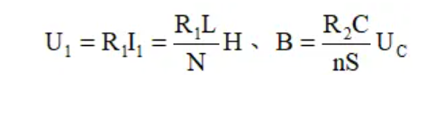

表1 磁化曲线数据记录
序号 | 1 | 2 | 3 | 4 | 5 | 6 | 7 | 8 | 9 | 10 | 11 | 12
X/mv | -6.00 | 44.0 | 56.0 | 68.0 | 80.0 | 84.0 | 104.0 | 144.0 | 168.0 | 188.0 | 284 | 392.0
H/(A/m) | -0.006 | -0.043 | 0.056 | 0.068 | 0.08 | 0.084 | 0.104 | 0.144 | 0.168 | 0.188 | 0.284 | 0.392
Y/格 | -0.8 | 4.8 | 8.0 | 11.2 | 16.0 | 20.0 | 26.4 | 38.4 | 42.4 | 44.8 | 55.2 | 461.2
B/mT | -1.356 | 8.135 | 13.558 | 18.981 | 27.116 | 33.896 | 44.742 | 65.079 | 71.859 | 75.926 | 93.552 | 103.720
绘制的曲线如下
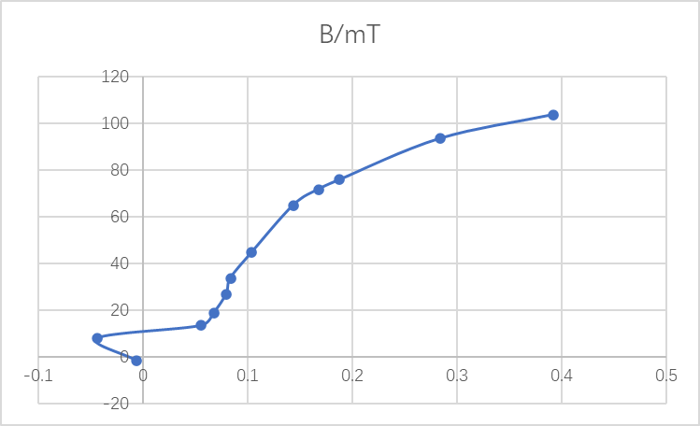

根据如下公式
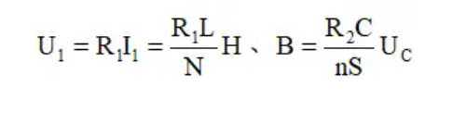
表2 磁滞回线数据记录
X/mv | H/(A/m) | Y/mv | B/mT | X/mv | H(A/m) | Y/mv | B/mT
328 | 0.328 | 57.6 | 97.908 | -264 | -0.264 | -58.4 | -98.975
244 | 0.244 | 56.0 | 94.908 | -220 | -0.220 | -57.6 | -97.620
184 | 0.184 | 54.4 | 92.196 | -64 | -0.064 | -56.0 | -94.908
100 | 0.100 | 49.6 | 84.061 | -76 | -0.076 | -51.2 | -86.773
12 | 0.012 | 42.4 | 71.859 | 0 | 0.000 | -44.8 | -75.926
-60 | -0.060 | 30.4 | 51.521 | 56 | 0.056 | -33.6 | -56.945
-88 | -0.088 | 20.0 | 33.896 | 96 | 0.096 | -20.0 | -33.896
-116 | -0.116 | 1.60 | 2.711 | 116 | 0.116 | -3.20 | -5.426
-132 | -0.132 | -10.4 | -17.626 | 128 | 0.128 | 4.8 | 8.135
-144 | -0.144 | -17.6 | -29.828 | 140 | 0.140 | 13.6 | 23.049
-176 | -0.176 | -33.6 | -56.945 | 148 | 0.148 | 19.2 | 32.540
-192 | -0.192 | -40.8 | -69.147 | 176 | 0.176 | 32.8 | 55.589
-232 | -0.232 | -48.0 | -81.350 | 212 | 0.212 | 43.2 | 73.215
-276 | -0.276 | -55.2 | -93.552 | 264 | 0.264 | 52.0 | 88.129
-340 | -0.340 | -60.8 | -103.043 | 320 | 0.320 | 57.6 | 97.620

绘制曲线如下
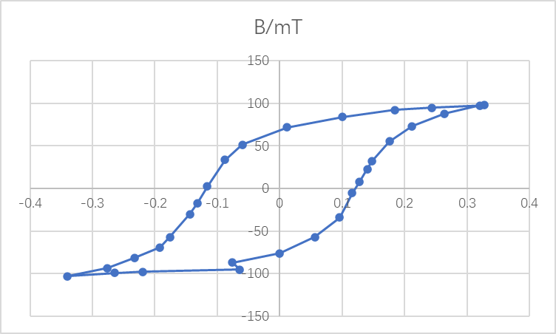
七、结果陈述：
通过本次实验，本人初步了解了铁磁质相关知识，了解了磁化原理，对变量转化法有了深刻的认识，同时学会了如何观察样品的磁滞回线、磁化曲线等，也学会了如何记录数据后通过操作测绘出样品的磁化曲线和磁滞回线，对示波器的使用更加熟悉
八．思考题
一、从定义和量纲两个方面，简述磁场强度H和磁感应强度B的区别与联系。
磁场强度是作用于磁路单位长度上的磁通势，用H表示，单位是安/米，磁场强度是矢量，它的大小只与电流的大小和导体的几何形状以及位置有关，而与导体周围物质的磁导率无关。 磁感应强度是描述磁场在某一点的磁场强弱和方向的物理量，用B表示，单位是特斯拉，磁感应强度是矢量，他的大小不仅决定于电流的大小及导体的几何形状，而且还与导体周围的物质的磁导率有关。
磁化曲线是物质中的磁感应强度B与所施加的磁场强度H的关系， B=μH 其中μ是磁导率，对铁磁物质而言μ≫1。如果在由电流产生的磁场中放入铁磁物质，则磁场将明显增强，此时铁磁物质中的磁感应强度B比单纯由电流产生的磁感应强度增大百倍，甚至在千倍以上。铁磁物质的磁导率μ并非常数，而是随H的变化而改变，即μ=ƒ(H)，为非线性函数。
二、本实验使用的交变电流在磁滞回线中体现在哪里？如果频率无限小结果会怎样？
磁滞回线表示磁场强度周期性变化时，强磁性物质磁滞现象的闭合磁化曲线。它表明了强磁性物质反复磁化过程中磁化强度M或磁感应强度B与磁场强度H之间的关系。
如果频率无限小，那么磁滞回线会变得越来越细长，逐渐趋近于一条直线。
三、从测得的磁滞回线阐述磁导率随磁场的变化规律，并说明不同的电阻、电容值对磁导率的影响。
不同的电阻、电容值对磁导率的影响取决于这些参数对感应电动势的贡献。如果电阻很小，那么感应电动势就会很大，从而导致磁通量的变化更加明显，从而导致磁导率的变化也更加显著。相反，如果电阻很大，那么感应电动势就会很小，从而导致磁通量的变化不够明显，从而导致磁导率的变化也不够显著。同样地，如果电容很大，那么感应电动势就会很慢，从而导致磁通量的变化不够明显，从而导致磁导率的变化也不够显著。
指导教师批阅意见：

成绩评定：

预习  （20分） | 操作及记录  （40分） | 数据处理与结果陈述30分 | 思考题  10分 | 报告整体  印 象 | 总分

